207. Определить количество вещества ν водорода, заполняющего сосуд объемом V=3 л, если концентрация молекул газа в сосуде n = 2×10¹⁸ м⁻³.

V = 3л  n = 2×10¹⁸ м⁻³ | Число атомов в ν количестве молей равно N=N_{A}×ν, где N_{A} = 6.023×10²³моль⁻¹ – число Авогадро. Тогда концентрация равна  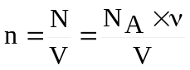. Откуда искомая величина 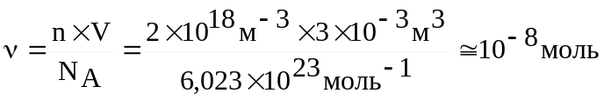.
ν = ?

